**第五届中国“互联网+”大学生创新创业大赛报名方式**

第一步：进入大创网（<https://cy.ncss.org.cn/>）。点击登录，按照提示输入账号密码。若账号密码遗失，可根据提示找回相关信息。



第二步：按照提示，录入个人信息。

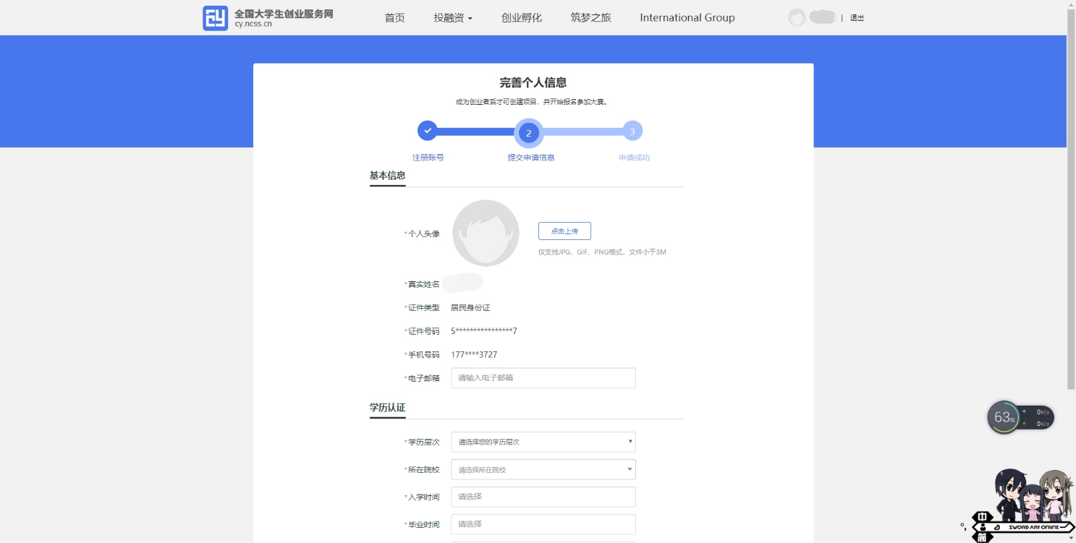

第三步：填写完成个人信息后，即可创建项目。

第四步：填写项目信息。项目名称不能更改。若需更改项目名称，需要删除原项目，重新创建项目，重新按以上操作即可。

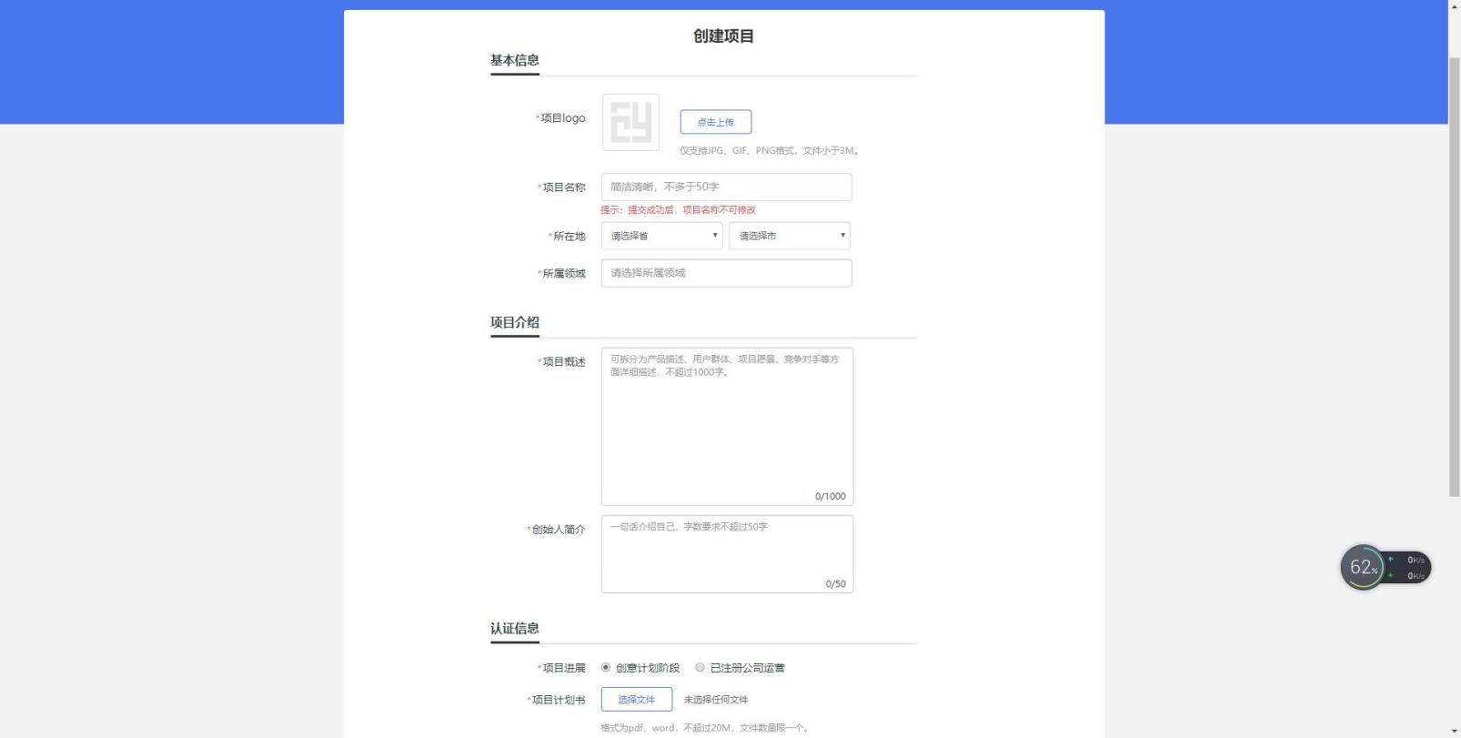

第五步：完成创建。（团队需至少三人才能进行报名参加互联网+）

目前第五届中国互联网+大学生创新创业大赛报名通道还未正式开启。开启后，在交流群中会第一时间通知大家报名参赛。